



Manual de Usuario Modulo de Docente

~*Release 2* ~

Índice

Acerca de Entropy 3

Introducción 3

Características 3

Módulo Docente 5

Presentación Interfaz Inicial 5

Creación de Examen 7

Primera ventana de Crear examen 8

Segunda ventana de Crear Examen 10

Tipos de preguntas 13

Importar pregunta 15

Administrar Cursos e Instituciones 17

Crear nueva institución 18

Crear nuevo curso 19

Administración de exámenes 20

Edición de diseño de examen 22

Duplicar diseño de examen 23

Eliminar Diseño de examen 24

Tomado de examen 26

Corrección de resoluciones de exámenes. 35

Corrección de una resolución. 39

Posibles resultados de preguntas 40

Respuesta Correcta. 40

Respuesta incorrecta 41

Respuesta incompleta 42

# Acerca de Entropy

## **Introducción**

El software Entropy es un sistema de exámenes presenciales que integre las tecnologías a las aulas. El mismo es lo suficientemente genérico para aplicarse a los diferentes niveles de enseñanza, garantizando que el estudiante sólo podrá realizar el examen y no acceder a información adicional mediante la máquina. El mismo también permitirá la fácil gestión de parciales y estadísticas desde el punto de vista del profesor, facilitando la corrección y otorgándole flexibilidad en el diseño de los exámenes.

El software Entropy cuenta con dos módulos de Software, uno a disposición del docente o encargado de la clase, y otro a ser utilizado por el estudiante. Ambos módulos se interconectarán.

El módulo del profesor permite el diseño del examen, la publicación de dicho examen frente a los módulos estudiante para permitir su resolución, el control de cada módulo estudiante para garantizar la integridad y autenticidad del examen, la recolección de exámenes finalizados desde los módulos estudiante habilitados, la corrección del examen, la exportación y gestión de las notas resultantes (ya sea vía correo electrónico, o bien mediante servicios ofrecidos por el sistema de gestión de la institución), la recuperación de exámenesdesaprobados y la administración de exámenes rendidos. Al docente se le permite registrar distintos cursos e instituciones donde tenga alguna clase. También permite la generación de estadísticas de los diferentes cursos que tenga el docente

El módulo estudiante, permite descargar un examen del módulo profesor, resolver el examen en el computador del estudiante con la garantía de que el mismo solo tendrá acceso al software de exámenes y a ningún otro recurso, entrega del examen con el módulo profesor, la posibilidad de recuperar exámenes desaprobados y la visualización de exámenes rendidos y sus correcciones.

Los módulos permiten también el dictado de una clase compartiendo el material del profesor de lamisma manera que lo haría una herramienta VNC pero dándole cierta certeza al profesor de que el estudiantemantendrá su atención en la exposición.

## Características

El sistema requiere para ser ejecutado del Framework jdk.7.32 o superior y un sistema operativo Microsoft Windows vista o superior 32/64 bits o Linux 32/64bits.

El presente documento describe paso a paso las formas de utilización correcta del sistema, para el release 1.0 del producto.

# Módulo Docente

## Presentación Interfaz Inicial



Al iniciar el sistema, se desplegará la ventana inicial. En ella se podrán observar la barra de menú y tres círculos naranja del costado izquierdo sobre los cuales simplemente desplazando el cursor sobre ellos se desplegara los accesos directos a las principales operaciones (marcado en Figura 1)

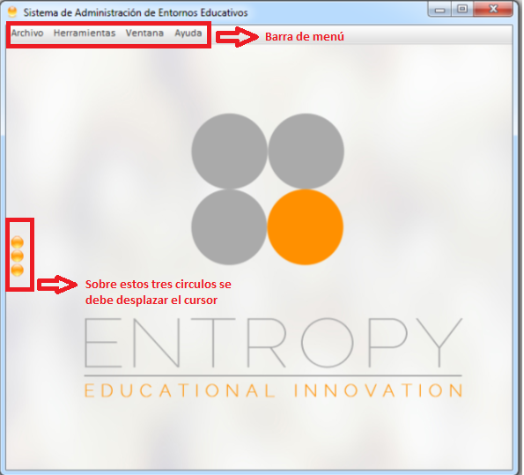

Figura 1

Al desplazar el cursor sobre los tres círculos se desplegara un menú en el cual se verán las principales funciones consideras por el sistema para las actividades del docentes.



Figura 2

Este menú se esconderá cuando el cursor salga del área del mismo.

# Configuración del modulo

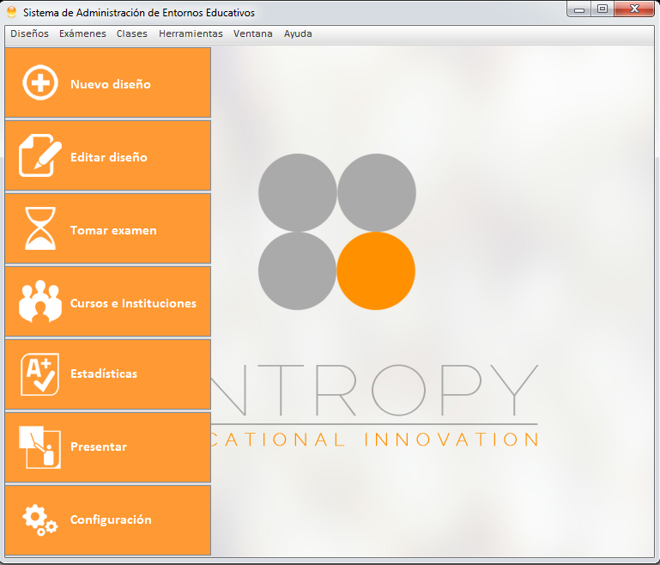

Figura 3

# 

Figura 4

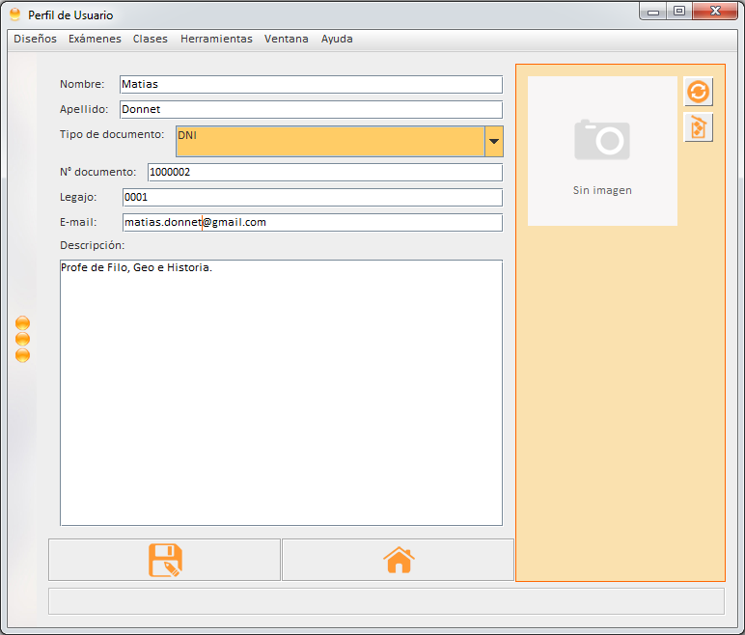

Figura 5

# Creación de Examen

Para la creación de examen luego de desplegado el menú mostrado en la Figura 2 se deberá hacer click sobre el botón Nuevo examen (como se muestra en la Figura 3) para empezar a crear un examen.

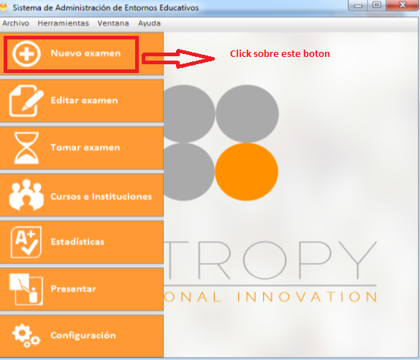

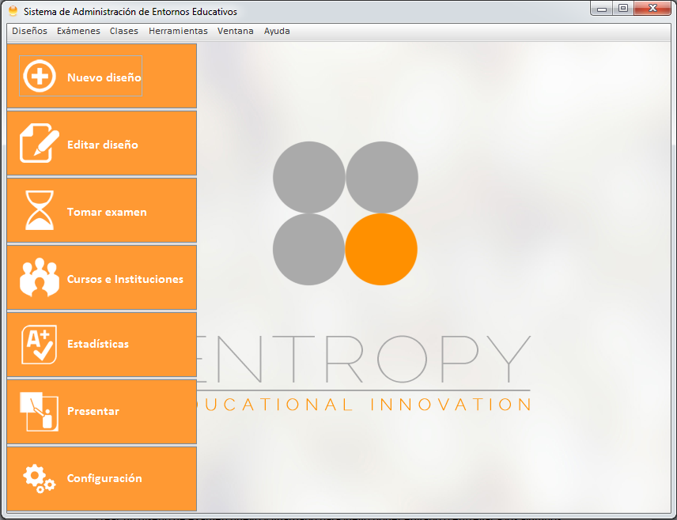

Figura 6

Al hacer click en este botón se abrirá una nueva ventana (Figura 4) en la cual se podrá crear un diseño de examen nuevo y guardarlo para luego poder editarlo o entregar a los alumnos para su evaluación.

## Primera ventana de Crear examen

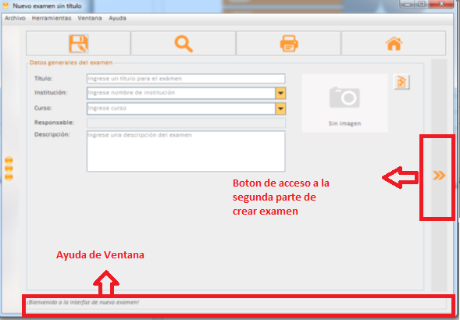

Figura 7

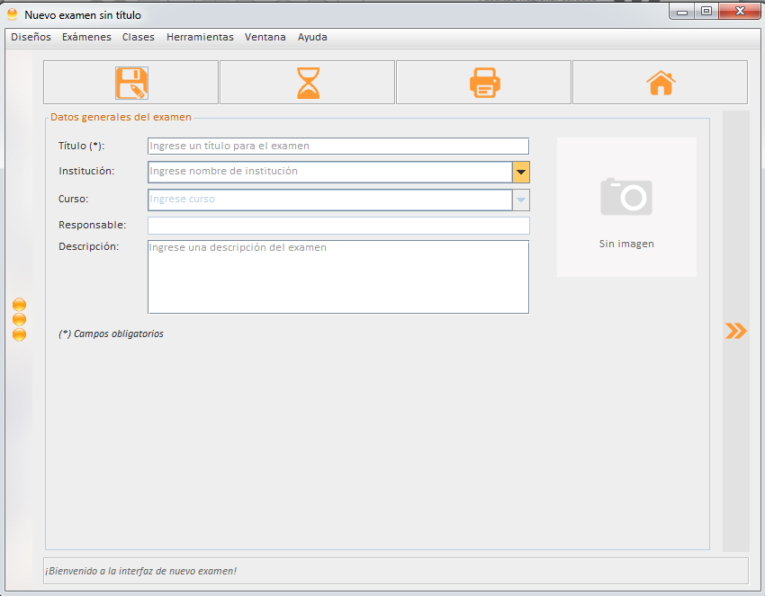

Figura 8

En esta ventana se deberá completar los datos básicos de un examen que luego se explicaran en detalles. En la parte inferior de la ventana se contará con una ayuda de ventana integrada (marcada en Figura 4) que brindará la información que se espera recibir en el campo.

A continuación se describe la función de los botones en la parte superior de la ventana.

|  |  |
| --- | --- |
| **Botón** | **Función** |
| Figura 9 | La función de este botón es la de guardar el diseño del examen. En caso de que faltase completar algún campo, se abrirá un cuadro de diálogo de error indicando qué campo está incompleto. En el caso de que todo estécomo es debido y no haya problemas, se abrirá otro cuadro de diálogo indicando el éxito de la operación. |
| Figura 10 |  |
| Figura 11 | La función de este botón es la de generar y mostrar la vista previa del examen. Esta vista previa muestra cómo se vería el examen terminado. |
| Figura 12 | La función de este botón es volver a la ventana inicial del software (Figura 1). |

Volviendo a la explicación de crear examen. En esta ventana se deben ingresar los datos básicos obligatorios (título, institución y curso)para identificar al examen. Opcionalmente se podrá agregar una descripción del examen.



Figura 13

Para avanzar a la siguiente parte de la creación de un examen se debe hacer click sobre la flecha doble naranja de la derecha, marcada en la Figura 4.

## Segunda ventana de Crear Examen

En esta ventana se iniciará el segundo y último paso para la creación del examen en el cual se permitirá la creación de preguntas para el mismo. En el nombre de la ventana se encuentran el título del examen, institución y curso del examen que se está generando (datos que se cargaron anteriormente), marcado en rojo en Figura 10.

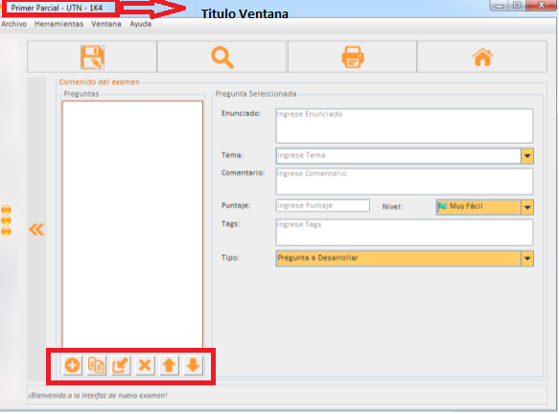

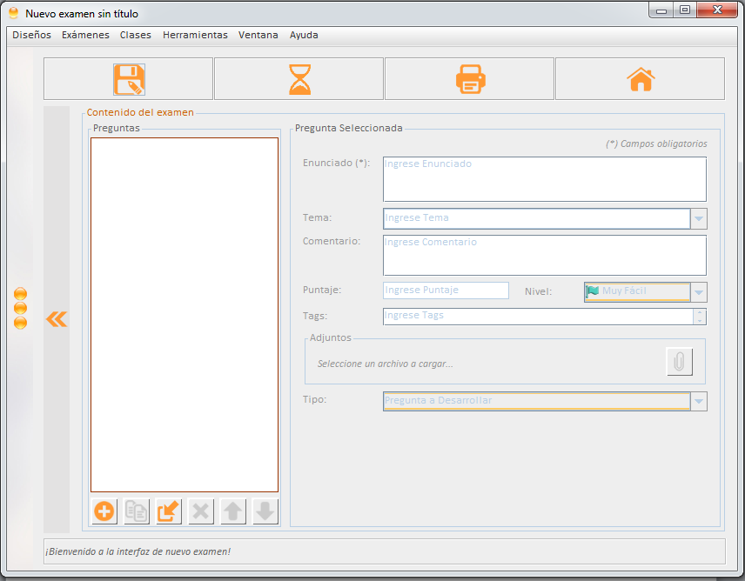

Figura 14

A continuación se explicará la función de los botones de la parte inferior de la ventana marcados en la Figura 14.

|  |  |
| --- | --- |
| **Botón** | **Función** |
| Figura 15 | Genera una nueva pregunta con todos sus campos en blanco. |
| Figura 16 | Duplica la pregunta, generando una nueva pregunta que es una copia idéntica de la anterior, cuyos campos pueden luego modificarse. Esta funcionalidad es muy útil al momento de trabajar con preguntas que difieren en pocos campos. |
| Figura 17 | Genera preguntas en base a otras presentes en otros diseños de exámenes. Para la búsqueda se iniciara una nueva ventana (explicado en Figura 23). |
| Figura 18 | Elimina la pregunta seleccionadadel diseño del examen. |
| Figura 19 | Estos botones tienen la función de cambiar el orden de una pregunta seleccionada, desplazándola hacia arriba o hacia abajo según indique el sentido la flecha. Cabe aclarar que este orden afecta sólo la vista del profesor, ya que las preguntas se presentarán al alumno de manera aleatoria. |

En la sección “Pregunta Seleccionada” se podrán editar los datos de la pregunta marcada en la lista a su izquierda (ver Figura 17). Allí se deberá completar el campo obligatorio de “Enunciado” y se podrán completar o dejar en blanco el resto de los campos.

El campo de tags es para colocar palabras claves que identifiquen a la pregunta, para agregar palabras y separarlas se deberá usar la coma “,”. El sistema brinda la función de autocompletado para el campo de tags, por lo que se podrá recuperar tags usado en preguntas anteriores.



Figura 20

En la parte izquierda del panel de contenido de examen, sobre los botones antes explicados, se encuentra la lista de preguntas del examen actualmente siendo editado. En esta lista se podrá seleccionar una pregunta como se muestra en la Figura 17, cargándoseautomáticamente los campos correspondientes en el panel “Pregunta Seleccionada”, listos para su modificación.

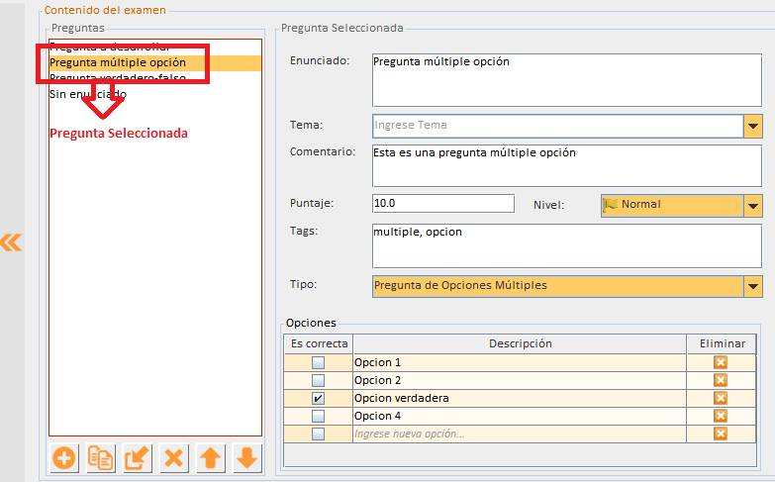

Figura 21

Cuando se quiera guardar el examen deberá presionarse el botón de la Figura 5. El resultado de la operación podrá ser observado en la parte inferior de la ventana, en donde se encuentra la ayuda integrada. Si la operación tuvo algún inconveniente, aparecerá un mensaje como el de la Figura 18.



Figura 22

De no ocurrir ningún problema con los datos cargados, saldrá un mensaje como el de la Figura 19.



Figura 23

## Tipos de preguntas

Al crear la pregunta se le permite al usuario seleccionar el tipo de pregunta mediante el campo “Tipo”.Allí se desplegará una lista con todos los tipos de preguntas para los que el sistema da soporte (Figura 20).

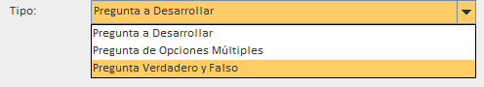

Figura 24

En el siguiente se explica los detalles de cada tipo de pregunta

|  |  |
| --- | --- |
| **Tipo de pregunta** | **Detalles** |
| Pregunta a desarrollar | Este tipo de pregunta no tiene ningún detalle, solo los campos antes nombrados de una pregunta. |
| Pregunta de Opciones Múltiples | Figura 25  Este tipo de pregunta tiene como agregado la lista de múltiples opciones posibles que se presentan al alumno. En la tabla debe ingresarse una descripción para cada una, y debe indicarse cuáles son correctas mediante la casilla de marcado en la columna izquierda.  Una nueva opción puede ingresarse posicionándose sobre última celda y comenzando a escribir. La edición termina con un doble enter, y los ítems pueden eliminarse presionando el botón eliminar en la fila correspondiente en la columna derecha. |
| Pregunta de Verdadero y Falso | Figura 26  Para este tipo de pregunta debe indicarse además si el enunciado es verdadero o falso. También permite solicitar al alumno que se ingrese una justificación, marcando con un tic la opción“Solicitar justificación”. |
| Pregunta Numéricas | Figura 27  Para este tipo de pregunta se puede indicar que respuesta correcta acepte solo un número o que acepte como respuesta correcta un numero dentro de un intervalo o rango. Para ello se debera indicar por medio de los botones que opcion se desea. Tambien se puede agregar opcionalmente una variacion permitida a la respuesta, por defecto esta es cero. |
| Preguntas de Relación de columnas | Figura 28  Para este tipo de pregunta se debera colocar del lado izquierdo la primera opcion, y del derecho la respuesta a esa opcion, luego el sistema automaticamente cambiara el orden aleatoriamente. |

## Importar pregunta

Luego de hacer click sobre botón de la Figura 13, correspondiente a la opción de importar preguntas de exámenes existentes, se abre una nueva ventana (Figura 25).



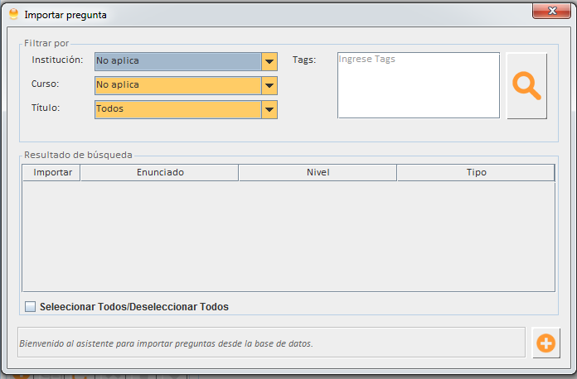

Figura 29

Para la búsqueda de preguntas de examen anteriores se podrán seleccionar los distintos filtros de instituciones, cursos, título y/o tags. Los campos de institución, curso y título se podrán completar de acuerdo a las instituciones, cursos y título de examen cargados previamente. También se permite buscar preguntas por los tags (palabras claves) que tenga asignado la pregunta.

# Administrar Cursos e Instituciones

Para acceder a la administración de cursos e instituciones, luego de desplegado el menú mostrado en la Figura 2 se deberá hacer click sobre el botón Cursos e Instituciones(como se muestra en la figura 22).

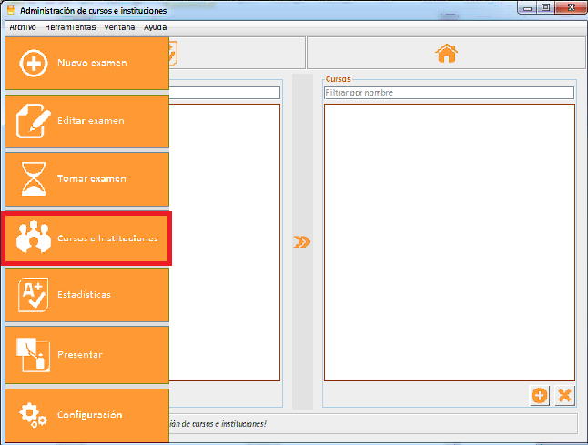

Figura 30

En esta ventana se verán las instituciones y cursos previamente cargados. Estas instituciones y colegios se podrán editar haciendo doble click en la institución o el curso para abrir las ventanas de edición correspondiente (Figuras 23 y 24)



Figura 31

## Crear nueva institución

Luego de hacer click en el botón de agregar nueva institución, la misma tendrá los botones de guardar y volver a la ventana de administración (Figura 22). Es requerido que se ingrese el campo “Nombre”. Además permite agregar y quitar una imagen o logo de la institución.

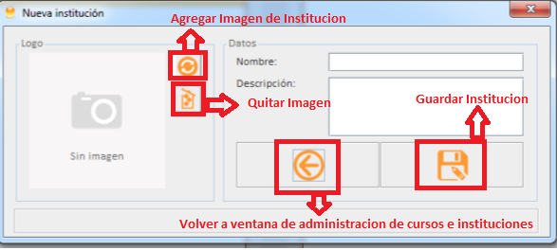

Figura 32

## Crear nuevo curso

Para acceder a la creación de un nuevo curso previamente se deberá tener seleccionada una institución en la lista de la Figura 22 tal como se muestra, luego hacer click en el botón de agregar nuevo curso se abrirá la ventana de la Figura 23 la cual contara con dos campos a completar (*ver obligatorios*)y dos botones (señalados en Figura 23), uno para guardar el nuevo curso y otro para volver a la ventana de la Figura 22,

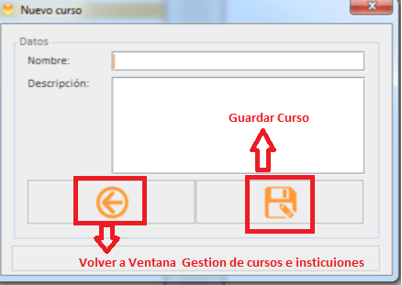

Figura 33

# Administración de exámenes

Para la administración de exámenes se deberá buscar en la barra de menú (Indicado Figura 1) la opción de “Administrar diseños de exámenes”.

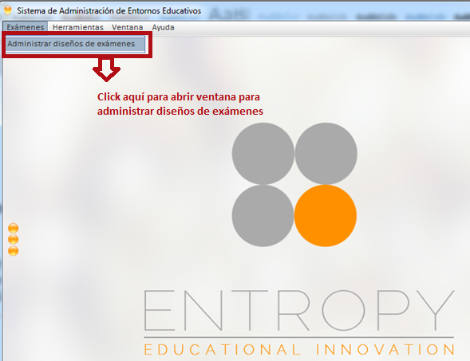



Figura 34

Luego de hacer click sobre el botón indicado en la Figura 28 se abrirá la siguiente ventana, en la cual se verá el listado de instituciones y cursos cargados en el Programa Entropy.

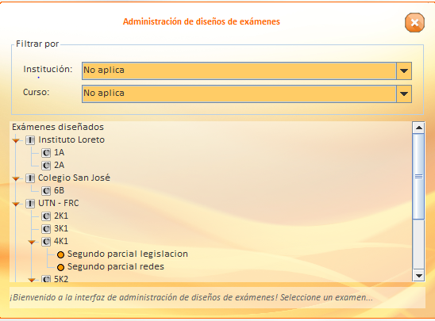

Figura 35

En esta ventana se deberá seleccionar un diseño de examen para poder seleccionar alguna de las actividades posibles (Editar diseño de examen, Duplicar diseño de examen, Eliminar diseño de examen, Tomar diseño de examen) sobre un diseño. En la Figura 30 se muestra como se ve visualmente cuando un examen es seleccionado.

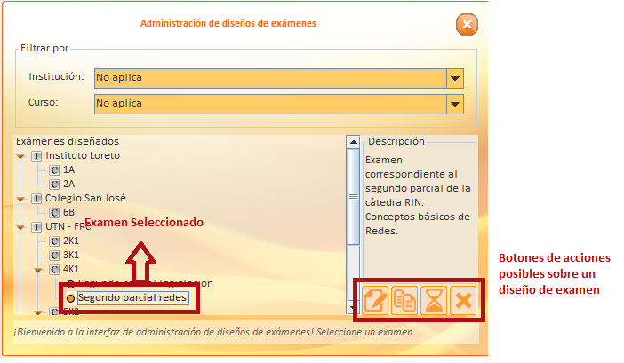

Figura 36 Ejemplo de diseño de examen seleccionado

Cuando un diseño de examen se selecciona, en el costado derecho se carga la descripción del mismo y cuatro botones que permite alguna de las acciones sobre el diseño de examen.

## Edición de diseño de examen

La edición de un diseño de examen consta de volver a cargar un diseño para hacerle los cambios que se deseen para guardarlo y reemplazarlo. Para comenzar la edición se deberá hacer click sobre el botón marcado en la Figura 31 para que se despliegue la ventana para editar un diseño.

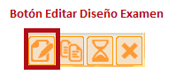

Figura 37

En la edición se desplegara una ventana como la de crear un nuevo diseño de examen pero con todos los datos cargados y preguntas cargados previamente. El resto del proceso de edición de diseño no tiene diferencias con crear un nuevo diseño de examen.

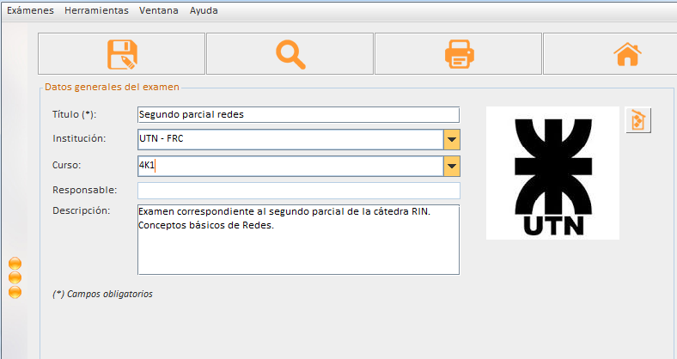

Figura 38 Ejemplo de un diseño de examen recién cargado para editar.

## Duplicar diseño de examen

Duplicar un diseño de examen consta de volver a cargar un diseño para hacerle los cambios que se deseen para guardarlo y crear un nuevo diseño de examen. Para comenzar a duplicar el diseño de examen se deberá hacer click sobre el botón marcado en la Figura 33 para que se despliegue la ventana para duplicar un diseño.

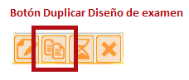

Figura 39



Figura 40 Ejemplo de diseño de examen seleccionado para duplicar.

## Eliminar Diseño de examen

Eliminar un diseño de examen consta de eliminar un diseño de la lista de diseño de exámenes posibles para ser seleccionados. Para eliminar un diseño de examen se deberá hacer click sobre el botón marcado en la Figura 35 para que se despliegue la ventana para editar un diseño.

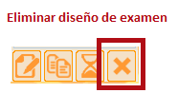

Figura 41

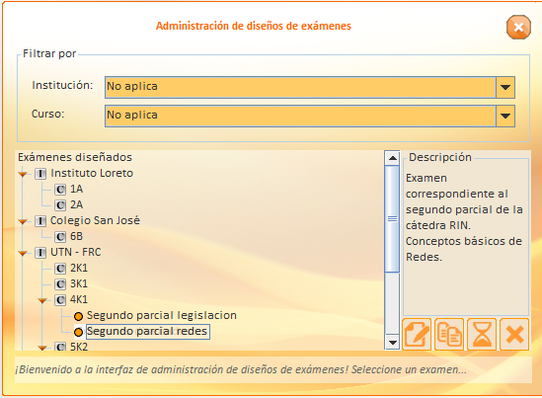

Figura 42 Ejemplo antes de eliminar un diseño de examen.

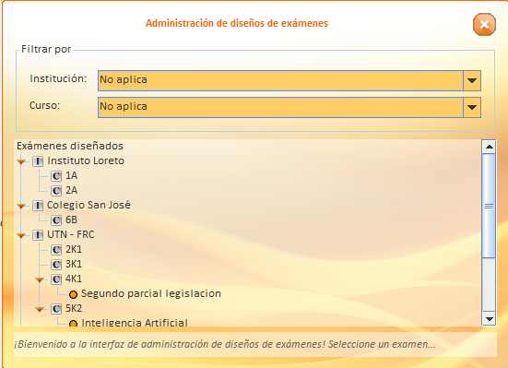

Figura 43 Ejemplo después de eliminar un diseño de examen.

## Tomado de examen

Tomar un diseño de examen es el primer paso para empezar a tomar un examen a los alumnos. Para comenzar a tomar un examen se deberá hacer click sobre el botón marcado en la Figura 38 para que se despliegue la ventana para editar un diseño.

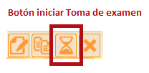

Figura 44

Cuando se selecciona un diseño de examen para tomar no se le pueden realizar cambios al mismo.

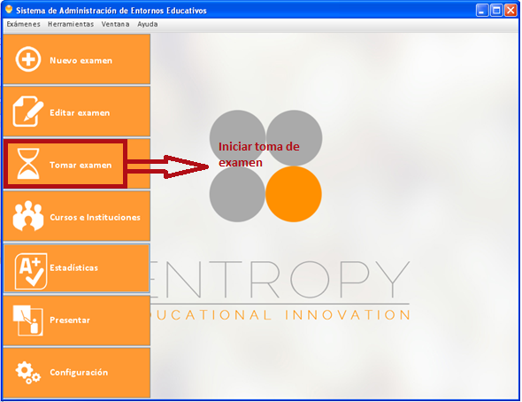

Figura 45

También para tomar un examen se puede acceder desde la pantalla inicial al desplegar el menú del costado izquierdo (indicado en la Figura 1) haciendo click en el botón tomar examen.

Luego de acceder a tomar examen se iniciara la ventana de la Figura 40

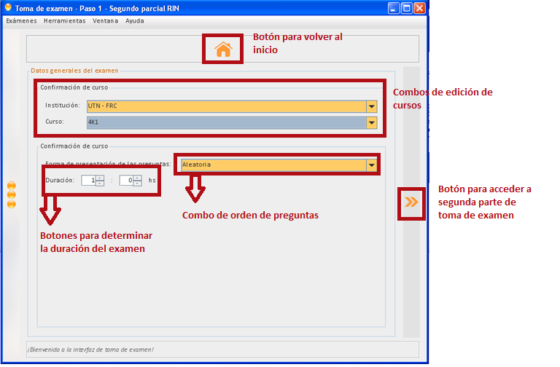

Figura 46

En esta ventana se podrá editar el curso e institución al cual se quiere tomar el examen junto con la duración que se le quiere dar al examen y el orden de presentación que se desee dar a las preguntas.

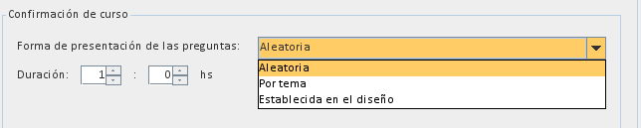

Figura 47

Las opciones para cambiar el orden de las preguntas del diseño de examen se muestran en la Figura 41. La opción “Aleatoria” cambia el orden de las preguntas del diseño de examen para que se muestren en los exámenes de los alumnos con un orden azaroso para cada uno de los alumnos. La opción “Por tema” cambia el orden de las preguntas del diseño de examen para mostrarlos por un orden alfabético de los Temas de cada pregunta del diseño de examen. La opción “Establecida en el diseño” mantiene el orden de las preguntas de acuerdo al diseño de examen.

Para acceder al segundo paso de la toma de examen se debe hacer click en la doble flecha de la derecha indicada en la Figura 40. Una vez hecho click se iniciara la ventana mostrada en la Figura 42

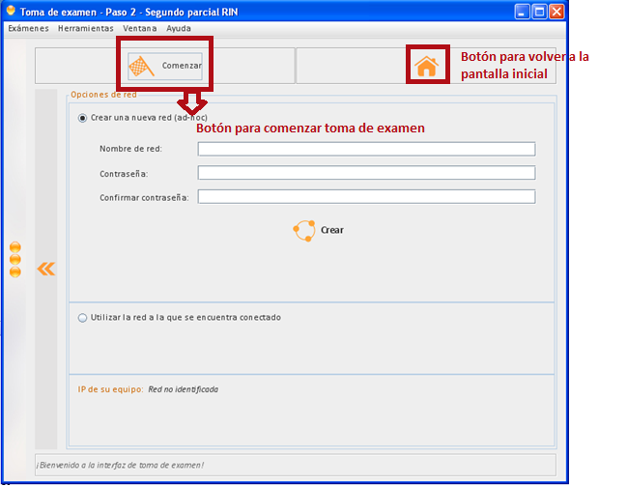

Figura 48

Una vez iniciada la ventana se podrá visualizar la selección del método de acceso (Red) que tendrán los alumnos al parcial. El sistema Entropy brinda 2 opciones para el método de acceso por medio de red.

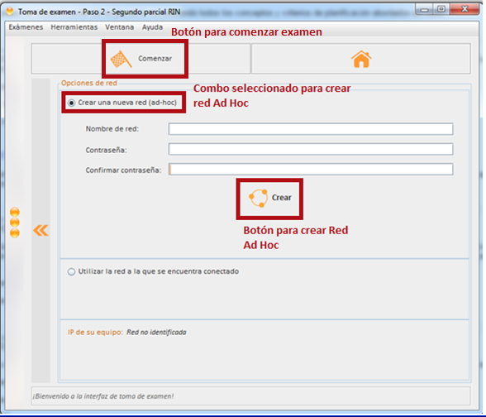

Figura 49

La Primera opción es de crear una nueva red (ad-hoc) que crea una red a partir de la notebook o netbook misma. La crear la nueva red se deberá completar los campos de nombre de red con el cual usted desee que sus alumnos la identifiquen y su contraseña correspondiente. Esta contraseña debe contar con una longitud de 8 caracteres. Esta contraseña deberá coincidir en el campo de Contraseña y Confirmar contraseña.

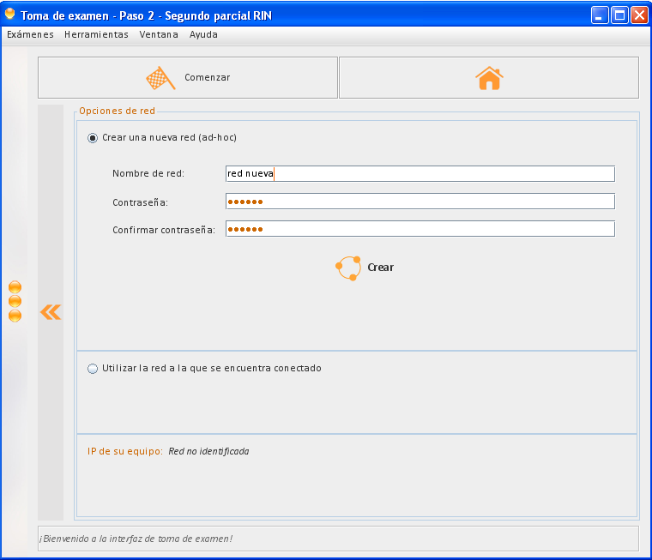

Figura 49 Ejemplo de una contraseña incorrecta (No cumple con la longitud de caracteres pedida)

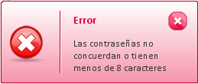

Figura 50

La Figura 50 muestra el mensaje de error que se abrirá en caso de que la contraseña no cumpla con los requisitos especificados anteriormente.

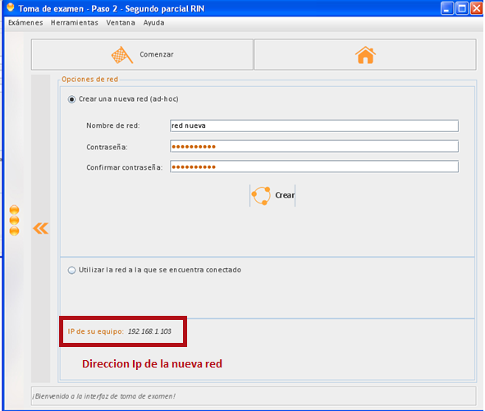

Figura 51 Ejemplo de contraseña aceptada y creación de la red

Cuando la red tiene un nombre y la contraseña cumple con los requisitos se crea la red a la cual podrán acceder los alumnos para empezar el examen. Para que los alumnos puedan acceder a la red deberán copiar la dirección de IP de su equipo que se marca en la Figura 51.

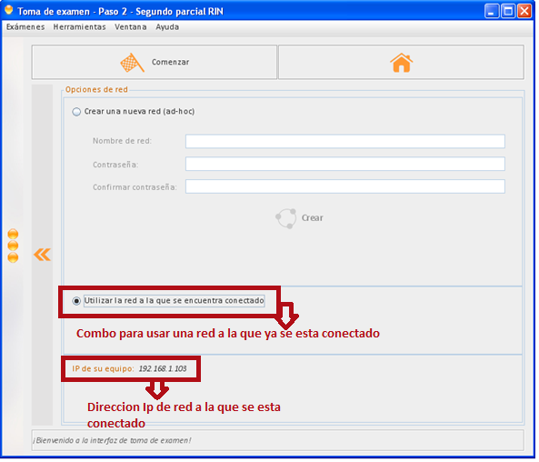

Figura 52 Ejemplo de acceso por un red física que ya se tenga.

La segunda opción que brinda el sistema Entropy es la de utilizar una red física a la que el docente esté conectado y a la que se puedan conectar los alumnos. Para que los alumnos puedan acceder a la red deberán copiar la dirección de IP de su equipo que se marca en la Figura 52.

Para comenzar con el examen después de determinar cual se deberá hacer click sobre el botón Comenzar marcado en la Figura 49.

Cuando se comienza el examen se abre la ventana de la Figura 47 en la cual se podrá visualizar los alumnos conectados al examen y los detalles de su estado en la resolución del examen, modificar el tiempo de examen agregando o quitando tiempo según lo desee el docente y cancelar el examen.

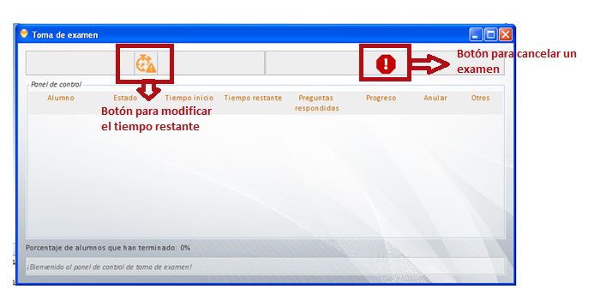

Figura 53

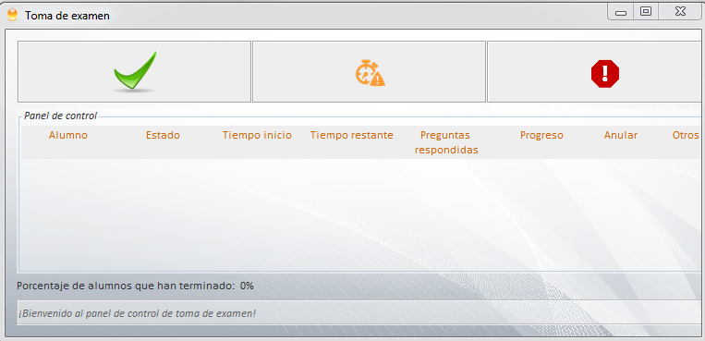

Figura 54

Cuando se hace click en el botón Modificar el tiempo restante del examen se abrirá la ventana mostrada en la Figura 55.

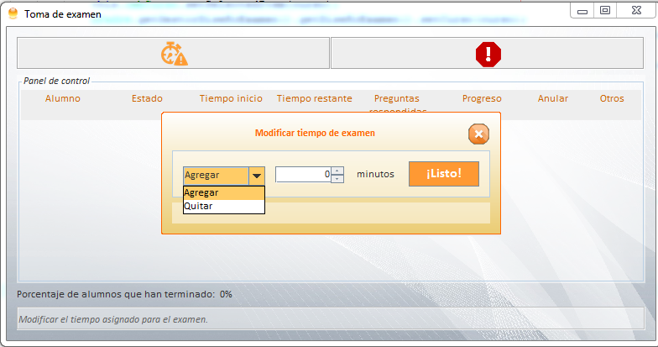

Figura 55

En esta ventana se podrá agregar o quitar tiempo al examen de acuerdo a la decisión del docente que esté a cargo de tomar el examen. Para confirma el cambio en el tiempo del examen se deberá hacer click en ¡Listo!

Cuando se hace click sobre el botón “Cancelar toma de examen” se abrirá el mensaje mostrado en la Figura 56

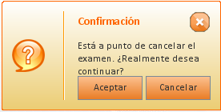

Figura 56

En la Figura 57 se puede visualizar como se vería la toma de un examen con un alumno de ejemplo realizando el examen. En la misma se puede notar que se visualiza el progreso de los alumnos a medida que van haciendo el examen tanto en porcentaje como en cantidad de preguntas respondidas que se muestra en el área marcada la Figura 57.

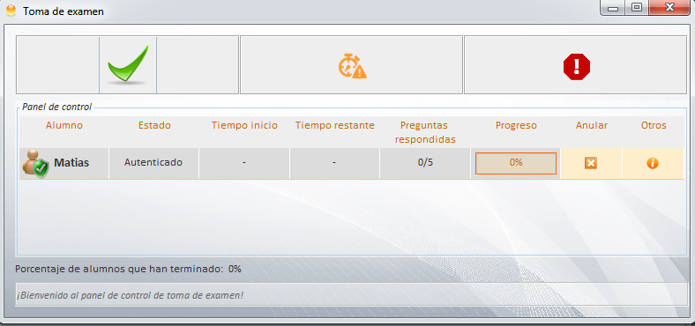

Figura 57 Ejemplo de alumnos en la toma de examen

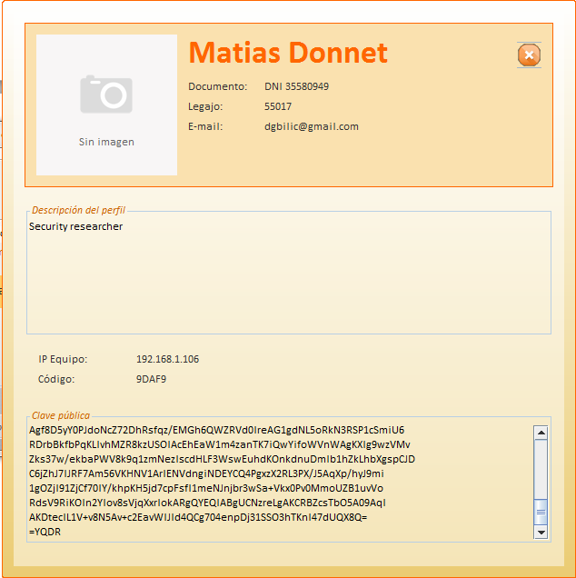

Figura 58

# Corrección de resoluciones de exámenes.

Una vez tomado los exámenes se podrán corregir o visualizar las resoluciones de los alumnos haciendo click en el botón del menú señalado en la Figura 59

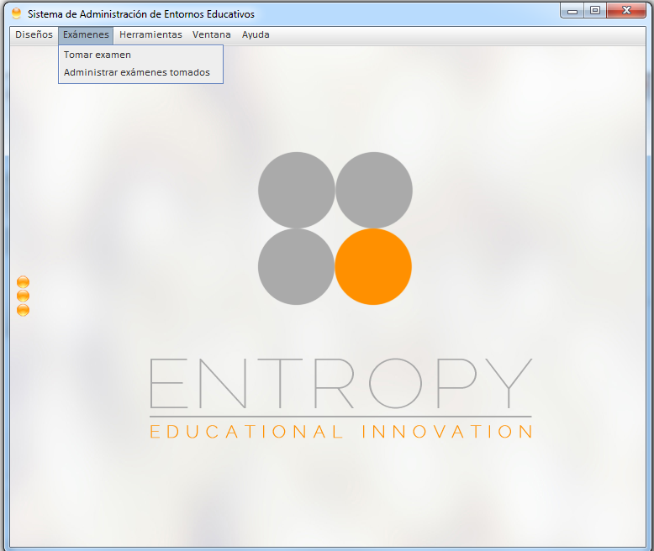

Figura 59

Luego de hacer click sobre el botón se abrirá la siguiente ventana en la que se podrá visualizar todos los exámenes tomados. En la parte superior se cuenta con filtros de Institución, Cursos y Estado del examen con respecto a sus correcciones si están completas o incompletas.

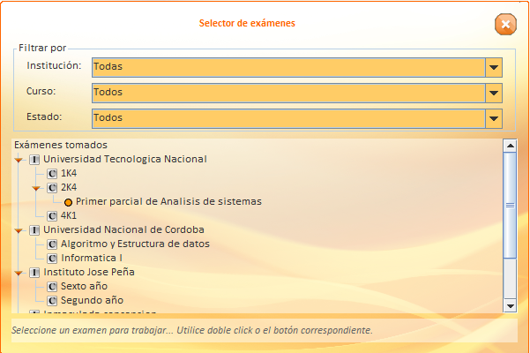

Figura 60 ***(CAMBIAR)***

Cuando se hace click sobre un examen se puede ver a la derecha los detalles del examen.

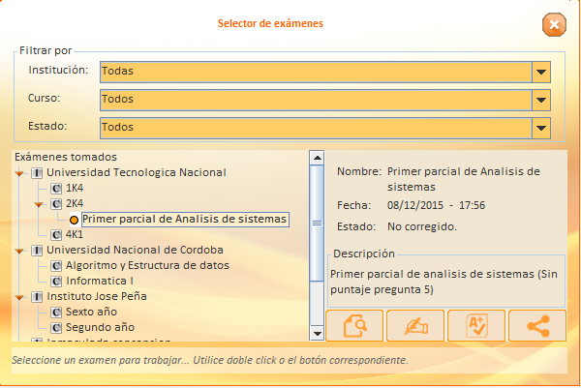

Figura 61 ***(CAMBIAR)***

A continuación se explica la función de cada botón en la parte inferior de los detalles de cada examen.

|  |  |
| --- | --- |
| **Botón** | **Función** |
| Figura 62 | Permite visualizar las resoluciones de los alumnos del examen seleccionado. |
| Figura 63 | Permite corregir las preguntas de los exámenes sin calificar del examen seleccionado. |
| Figura 64 | Permite ver las estadísticas que se tuvieron en el examen seleccionado. |
| Figura 65 | Permite compartir por e-mail la resolución del examen seleccionado con todos los alumnos. |

Cuando se hace click en ver resoluciones se abrirá la siguiente ventana en la que se podrá ver la lista de alumnos que hicieron el examen y el estado de su corrección. Al hacer click sobre una resolución se verá los detalles del alumno como nombre, legajo, estado de la resolución duración, calificación, porcentaje de aprobado, preguntas respondidas y preguntas corregidas.

Además si la luz del lado izquierdo del nombre del alumno es verde es que ya está corregido toda su resolución y si esta en rojo es que todavía falta de corregir alguna pregunta de su resolución.

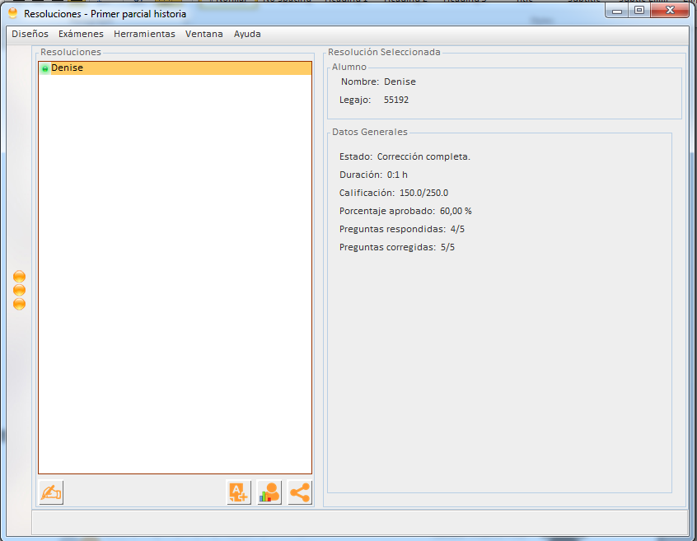

Figura 66.

A continuación se explica la función de cada botón en la parte inferior de la lista de cada alumno.

|  |  |
| --- | --- |
| **Botón** | **Función** |
| Figura 67 | Permite corregir las preguntas que faltan corregir del examen de este alumno. La luz del costado izquierdo al nombre indica si el examen no le falta ninguna pregunta (Verde) en este caso al hacer click se abrirá un mensaje celeste que indica que no le quedan preguntas por corregir o todavía tiene preguntas por corregir (Rojo) en este caso al hacer click se iniciara la corrección al desplegarse el panel de la Figura xx. |
| Figura 68 | Permite la corrección y/o visualización del examen del alumno seleccionado que se explica con mas detalles en el siguiente apartado. |
| Figura 69 | Permite visualizar las estadísticas de este alumno **(CAMBIAR).** |
| Figura 70 | Permite enviar por e-mail al alumno seleccionado la corrección de su examen. |

## Corrección de una resolución.

Cuando se hace click sobre el botón de la Figura 59. Se desplegara un panel con unicamente las preguntas que faltan de corregir de esa resolucion. En caso de que se intente hacer click sobre ese botón y no tenga mas preguntas sin corregir se abrira el mensaje de la Figura 63.

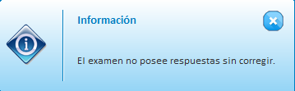

**Figura 71.**

Cuando se hace click sobre elbotón de la Figura 60. Se desplegara un panel como el de la Figura 64. con todas las preguntas de la resolucion incluyendo aquellas que el sistema corrige automaticamente.

A continuacion se puede ver un ejemplo de visualizacion de una resolucion ya corregida.

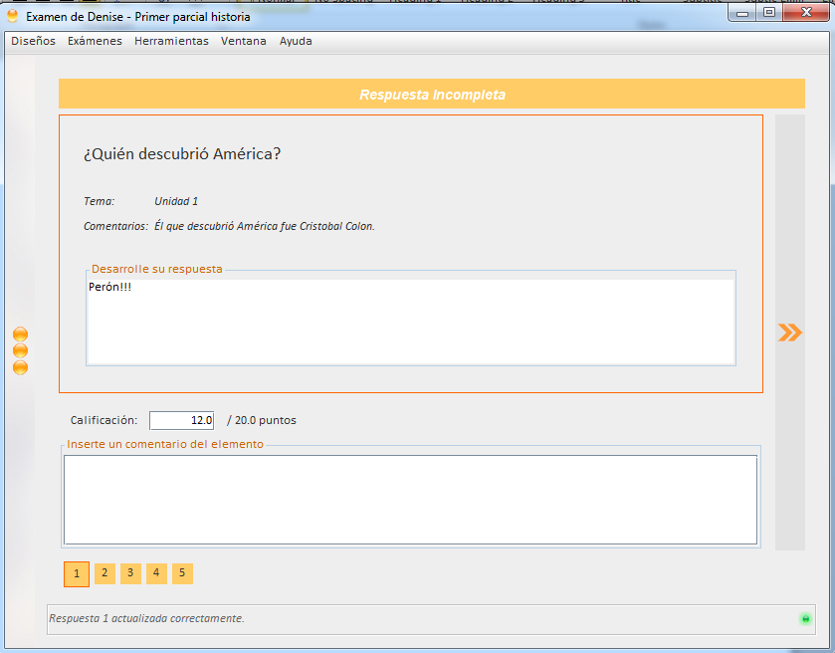

Figura 72. Ejemplo de visualización de resolución ya corregida. **(Cambiar)**

En este ejemplo podemos ver el resultado de la respuesta, el comentario del profesor que le hizo a la pregunta en el diseño de examen, la calificación que obtuvo y un espacio para agregar un motivo o causa por el cual se obtuvo ese resultado en la pregunta corregida. **(Validar)**

## Posibles resultados de preguntas

Las preguntas de las resoluciones tienen 3 posibles resultados de corrección: Respuesta correcta (ejemplo en Figura 65.), Respuesta incorrecta (ejemplo en Figura 66.) y Respuesta incompleta (ejemplo en Figura 66.)

### Respuesta Correcta.

En las respuestas correctas se podrá ver de color verde el resultado de la respuesta del alumno a la preguntas y se otorgara la totalidad del puntaje.

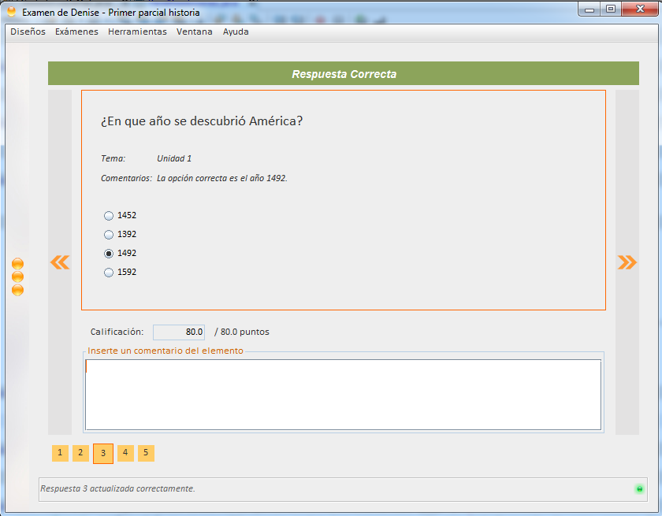

Figura 73. Ejemplo de respuesta correcta.

### Respuesta incorrecta

En las respuestas incorrectas se podrá ver de color rojo el resultado de la respuesta del alumno a la preguntas, no obtendrá nada del puntaje de la pregunta y se podrá visualizar en la respuesta en color rojo cual fue el error del alumno en la respuesta y cual era la respuesta correcta.

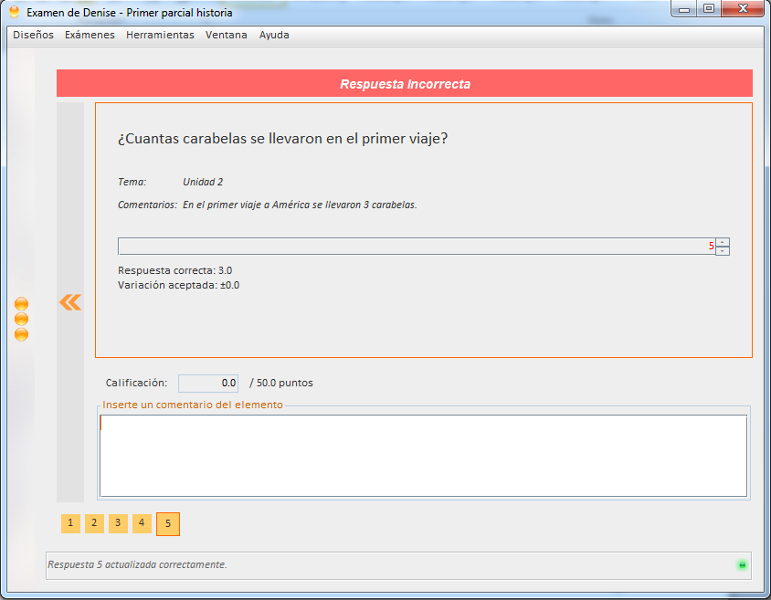

Figura 74. Ejemplo de respuesta incorrecta.

### Respuesta incompleta

En las respuestas incompletas se podrá ver de color naranja pastel el resultado de la respuesta del alumno a la preguntas y se otorgara el puntaje que el profesor crea adecuado a su respuesta.

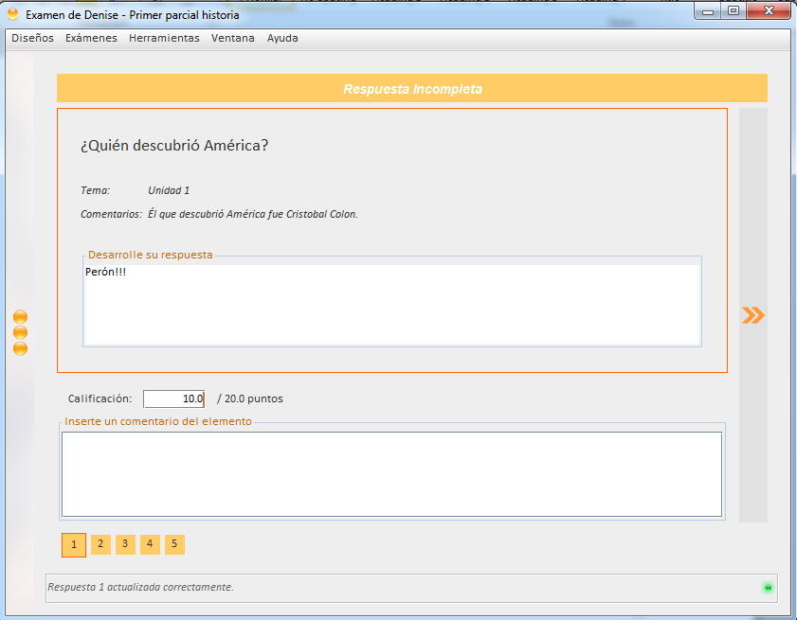

Figura 74. Ejemplo de respuesta incompleta.

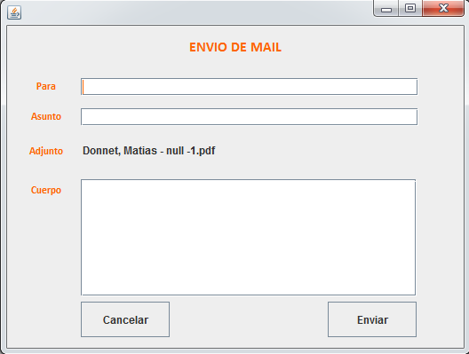

Figura 68

Estadisticas

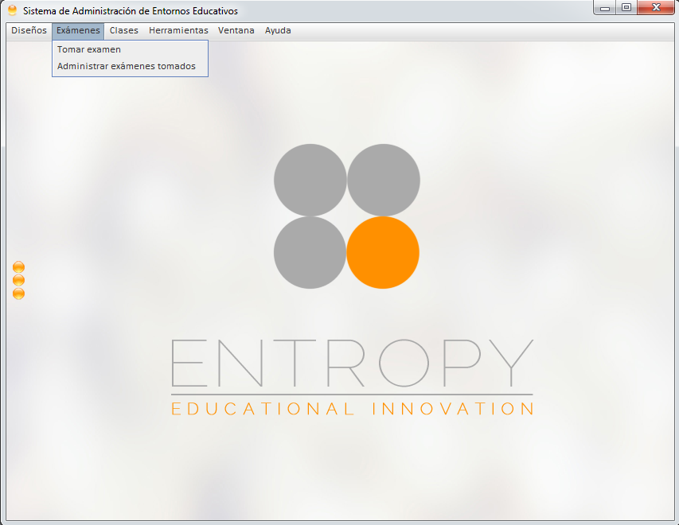

Figura 75

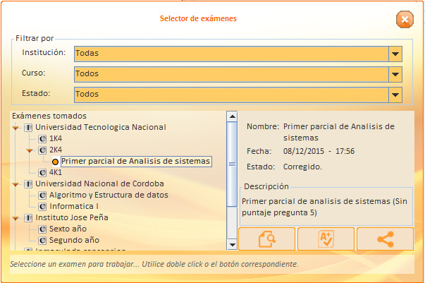

Figura 76

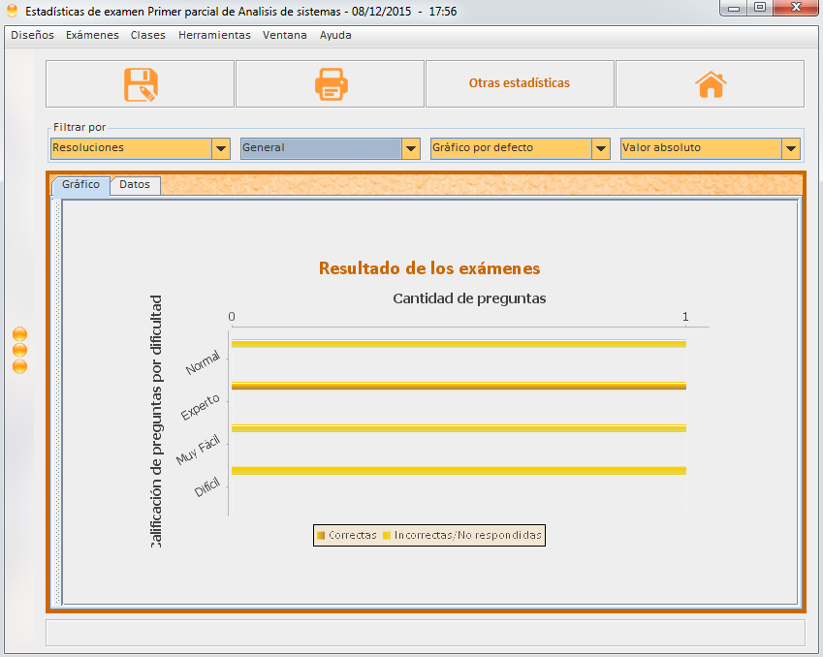

Figura 77

Filtros

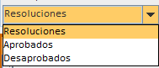

Figura 78

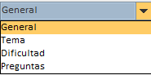

Figura 79

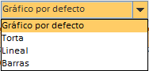

Figura 80

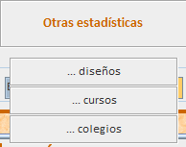

Figura 81

Presentaciones



Figura 82

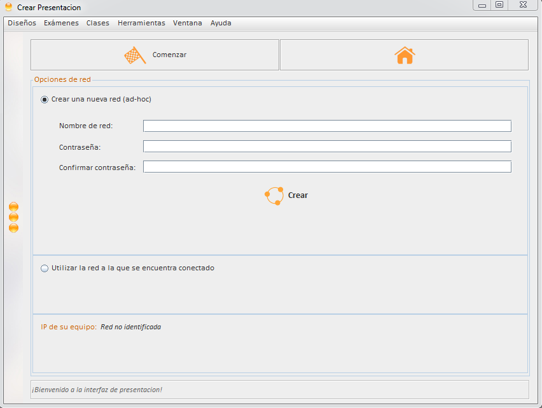

Figura 83

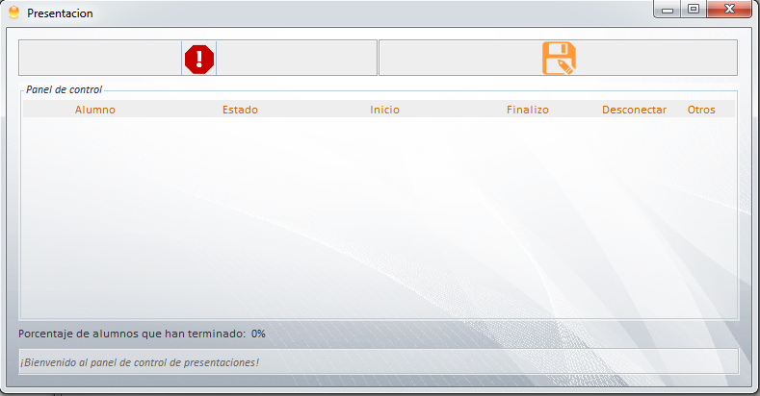

Figura 84